
МИНОБРНАУКИ РОССИИ
федеральное государственное бюджетное образовательное учреждение
высшего образования
«Московский государственный технологический университет «СТАНКИН»
(ФГБОУ ВО «МГТУ «СТАНКИН»)

Основная образовательная программа 09.03.02
«Информационные системы и технологии»

Отчет по дисциплине «Алгоритмы и структуры обработки данных»
по лабораторной работе №4

Тема: «Хеш-таблицы и хеширование»
Проверил  к.т.н. доцент |  | Ковалев И.А.
 | подпись
Выполнила  студентка группы ИДБ-25-06 |  | Якунина В.С.
 | подпись

Оглавление
Введение 3
Тексты программ 4
Задачи с Leetcode 4
Two sum 4
Valid anagram 5
Ransom note 6
Top k frequence element 7
First missing positive 8
Тесты задач с Leetcode 9
Хеш-таблица с открытой адресацией 10
Заключение 11

Введение

Изучить хеш-таблицы и хеширование и научиться применять их на практике.

Тексты программ

Задачи с Leetcode

Two sum

Функция, ищущая в массиве 2 числа, которые дают определенную сумму и возвращающая их, представлена ниже:
std::vector<int> twoSum(std::vector<int>& nums, int target) {
std::unordered_map<int, int> hash;
for (int i = 0; i < nums.size(); i++) {
hash[nums[i]] = i;
}

int temp;
for (int i = 0; i < nums.size(); i++) {
temp = target - nums[i];
if (hash.find(temp) != hash.end() && hash[temp] != i) {
return {i, hash[temp]};
}
}
return {};
}

Valid anagram

Функция, проверяющая, анаграмма ли введенная строка, представлена ниже:
bool isAnagram(std::string s, std::string t) {
if (s.size() != t.size()) {
return false;
}

std::unordered_map<char, int> hash;
for (int i = 0; i < s.size(); i++) {
hash[s[i]] = i;
}

for (char c : s) {
hash[c]++;
}

for (char c : t) {
hash[c]--;
if (hash[c] < 0) {
return false;
}
}
return true;
}

Ransom note

Функция, проверяющая, хватает ли символов второй строки для создания первой, представлена ниже:
bool canConstruct(string ransomNote, string magazine) {
unordered_map<int, char> hash;
for (char simvol : magazine) {
hash[simvol]++;
}

for (char simvol : ransomNote) {
if (hash.find(simvol) != hash.end() && hash[simvol] > 0) {
hash[simvol]--;
}
else {
return false;
}
}
return true;
}

Top k frequence element

Функция, ведущая поиск k чисел, больше всех встречающихся в массиве, представлена ниже:
vector<int> topKFrequent(vector<int>& nums, int k) {
int n = nums.size();

unordered_map<int, int> hash;

// подсчет элементов
for (int num : nums) {
hash[num]++;
}

// пихаеи по корзинкам
vector<vector<int>> buckets(nums.size() + 1);
for (auto& pair : hash) {
int num = pair.first;
int count = pair.second;
buckets[count].push_back(num);
}

vector<int> result;
int temp = 0;
for (int i = n; i >= 0; i--) {
for (int j = 0; j < buckets[i].size(); j++) {
result.push_back(buckets[i][j]);
temp++;
if (temp == k) {
return result;
}
}
if (temp == k) {
return result;
}
}

return result;
}

First missing positive

Функция, ищущая наименьшее положительное число, отсутствующее в массиве, представлена ниже:
int firstMissingPositive(vector<int>& nums) {
unordered_map<int, int> hash;
for (int i = 0; i < nums.size(); i++) {
hash[nums[i]] = i;
}

int res = 1;
while(1) {
if (hash.find(res) != hash.end()) {
res++;
}
else {
return res;
}
}

return 0;
}

Тесты задач с Leetcode

Тестирование задач проходит с помощью общей для всех функции main. Результаты тестов показаны на рисунке 1.
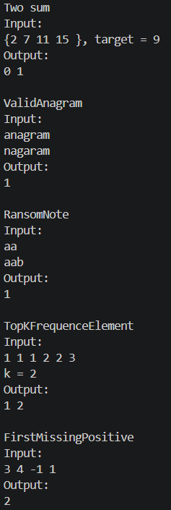

Рисунок 1. Тесты

Хеш-таблица с открытой адресацией

Заключение

В результате выполнения лабораторной работы мы научились использовать хеширование и применили на практике эти знания. Ссылка на github.

